О внесении изменений в некоторые постановления Восточно-Казахстанского областного акимата
Утративший силу
Постановление Восточно-Казахстанского областного акимата от 29 августа 2016 года № 272. Зарегистрировано Департаментом юстиции Восточно-Казахстанской области 30 сентября 2016 года № 4681. Утратило силу постановлением Восточно-Казахстанского областного акимата от 26 марта 2020 года № 97
Сноска. Утратило силу постановлением Восточно-Казахстанского областного акимата от 26.03.2020 № 97 (вводится в действие по истечении десяти календарных дней после дня его первого официального опубликования).
Примечание РЦПИ.
В тексте документа сохранена пунктуация и орфография оригинала.
В соответствии с пунктом 2 статьи 27 Закона Республики Казахстан от 23 января 2001 года "О местном государственном управлении и самоуправлении в Республике Казахстан", статьей 16 Закона Республики Казахстан от 15 апреля 2013 года "О государственных услугах", приказом Министра сельского хозяйства Республики Казахстан от 19 января 2016 года № 15 "О внесении изменений в некоторые приказы Министра сельского хозяйства Республики Казахстан" (зарегистрированным в Реестре государственной регистрации нормативных правовых актов за номером 13337) Восточно-Казахстанский областной акимат ПОСТАНОВЛЯЕТ:
1. Внести в некоторые постановления Восточно-Казахстанского областного акимата изменения согласно приложению к настоящему постановлению.
2. Настоящее постановление вводится в действие по истечении десяти календарных дней после дня его первого официального опубликования.
Аким
Восточно-Казахстанской области | Д. Ахметов
Приложение
к постановлению
Восточно-Казахстанского
областного акимата
от "29" августа 2016 года
№ 272
Перечень постановлений Восточно-Казахстанского областного акимата, в которые вносятся изменения
1. В постановлении Восточно-Казахстанского областного акимата "Об утверждении регламента государственной услуги "Субсидирование стоимости затрат на возделывание сельскохозяйственных культур в защищенном грунте" от 22 сентября 2015 года № 246 (зарегистрированное в Реестре государственной регистрации нормативных правовых актов за номером 4195, опубликованное в газетах "Дидар" от 31 декабря 2015 года № 151 (17240), "Рудный Алтай" от 31 декабря 2015 года № 153 (19752):
регламент государственной услуги "Субсидирование стоимости затрат на возделывание сельскохозяйственных культур в защищенном грунте", утвержденный указанным постановлением, изложить в новой редакции, согласно приложению 1 к настоящему перечню.
2. В постановлении Восточно-Казахстанского областного акимата "Об утверждении регламента государственной услуги "Субсидирование повышения урожайности и качества продукции растениеводства, стоимости горюче-смазочных материалов и других товарно-материальных ценностей, необходимых для проведения весенне-полевых и уборочных работ, путем субсидирования производства приоритетных культур" от 2 октября 2015 года № 260 (зарегистрированное в Реестре государственной регистрации нормативных правовых актов за номером 4180, опубликованное в газетах "Дидар" от 8 января 2016 года № 3 (17241), "Рудный Алтай" от 9 января 2016 года № 2 (19754):
регламент государственной услуги "Субсидирование повышения урожайности и качества продукции растениеводства, стоимости горюче-смазочных материалов и других товарно-материальных ценностей, необходимых для проведения весенне-полевых и уборочных работ, путем субсидирования производства приоритетных культур", утвержденный указанным постановлением, изложить в новой редакции, согласно приложению 2 к настоящему перечню.
3. В постановлении Восточно-Казахстанского областного акимата "Об утверждении регламента государственной услуги "Субсидирование стоимости затрат на закладку и выращивание (в том числе восстановление) многолетних насаждений плодово-ягодных культур и винограда" от 12 октября 2015 года № 271 (зарегистрированное в Реестре государственной регистрации нормативных правовых актов за номером 4232, опубликованное в газетах "Дидар" от 15 декабря 2015 года № 144 (17233), "Рудный Алтай" от 14 декабря 2015 года № 147 (19746):
регламент государственной услуги "Субсидирование стоимости затрат на закладку и выращивание (в том числе восстановление) многолетних насаждений плодово-ягодных культур и винограда", утвержденный указанным постановлением, изложить в новой редакции, согласно приложению 3 к настоящему перечню.
4. В постановлении Восточно-Казахстанского областного акимата "Об утверждении регламента государственной услуги "Субсидирование стоимости удобрений (за исключением органических)" от 16 ноября 2015 года № 301 (зарегистрированное в Реестре государственной регистрации нормативных правовых актов за номером 4263, опубликованное в газетах "Дидар" от 15 января 2016 года № 4 (17244), "Рудный Алтай" от 16 января 2016 года № 5 (19757):
регламент государственной услуги "Субсидирование стоимости удобрений (за исключением органических)", утвержденный указанным постановлением, изложить в новой редакции, согласно приложению 4 к настоящему перечню.
Приложение 1
к перечню постановлений
Восточно-Казахстанского
областного акимата, в которые
вносятся изменения
Утвержден
постановлением
Восточно-Казахстанского
областного акимата
от 22 сентября 2015 года
№ 246
Регламент государственной услуги "Субсидирование стоимости затрат на возделывание сельскохозяйственных культур в защищенном грунте"
1. Общие положения
1. Государственная услуга "Субсидирование стоимости затрат на возделывание сельскохозяйственных культур в защищенном грунте" (далее - государственная услуга) оказывается местными исполнительными органами области, районов и городов областного значения (далее - услугодатель).
Прием заявок и выдача результатов оказания государственной услуги осуществляются через:
1) канцелярию услугодателя;
2) Некоммерческое акционерное общество "Государственная корпорация "Правительство для граждан" (далее - Государственная корпорация).
2. Форма оказания государственной услуги: бумажная.
3. Результат оказания государственной услуги - предоставление в территориальное подразделение казначейства платежных документов к оплате для дальнейшего перечисления причитающихся субсидий на банковские счета услугополучателей.
Форма предоставления результата оказания государственной услуги: бумажная.
При обращении через Государственную корпорацию услугополучателю направляется уведомление на бумажном носителе с решением о назначении/не назначении субсидии, подписанное уполномоченным лицом услугодателя, по формам согласно приложениям 1 и 2 к стандарту государственной услуги "Субсидирование стоимости затрат на возделывание сельскохозяйственных культур в защищенном грунте", утвержденному приказом Министра сельского хозяйства Республики Казахстан от 8 мая 2015 года № 4-1/428 (зарегистрированным в Реестре государственной регистрации нормативных правовых актов за номером 11432) (далее - Стандарт).
2. Описание порядка действий структурных подразделений (работников) услугодателя в процессе оказания государственной услуги
4. Основанием для предоставления государственной услуги при обращении услугополучателя является заявка установленной формы согласно приложению 3 к Стандарту и документы, предусмотренные пунктом 9 Стандарта.
5. Содержание каждой процедуры (действия), входящей в состав процесса оказания государственной услуги и длительность ее выполнения:
действие 1 - акимом района, города областного значения создается межведомственная комиссия (далее - МВК).
Рабочим органом МВК является отдел сельского хозяйства района, города областного значения (далее - отдел);
действие 2 - отдел устанавливает сроки представления заявки на включение в список получателей субсидий, а также в официальных печатных изданиях опубликовывает информацию о начале и окончании приема заявок, порядке работы МВК и другие необходимые сведения;
действие 3 - решением местного исполнительного органа области устанавливаются нормы и объемы субсидий по районам, городам областного значения;
действие 4 - прием и регистрация отделом заявки и документов от услугополучателя, предусмотренных пунктом 9 Стандарта. Длительность выполнения - 15 (пятнадцать) минут;
действие 5 - отдел проверяет представленные услугополучателем документы и вносит на рассмотрение МВК. Длительность выполнения - в течение 3 (трех) рабочих дней;
действие 6 - МВК рассматривает представленные отделом документы услугополучателей и составляет список претендующих на получение субсидий, распределяет доведенные району (городу областного значения) объемы субсидирования. Длительность выполнения - в течение 3 (трех) рабочих дней;
действие 7 - после завершения посевной компании услугополучатель представляет в отдел письменную информацию о завершении посевной компании с указанием фактических площадей и сроков сева по видам культур;
действие 8 - после завершения установленного оптимального срока сева отдел организует выезд членов МВК в хозяйства с целью проверки. Длительность выполнения - в течение 10 (десяти) рабочих дней;
действие 9 - по итогам проверок членами МВК составляется акт приемки посевов по форме согласно приложению 3 к Правилам субсидирования повышения урожайности и качества продукции растениеводства, стоимости горюче-смазочных материалов и других товарно-материальных ценностей, необходимых для проведения весенне-полевых и уборочных работ, путем субсидирования производства приоритетных культур и стоимости затрат на возделывание сельскохозяйственных культур в защищенном грунте, утвержденным приказом исполняющего обязанности Министра сельского хозяйства Республики Казахстан от 27 февраля 2015 года № 4-3/177 (зарегистрированным в Реестре государственной регистрации нормативных правовых актов за номером 11094) (далее - Правила). Длительность выполнения - в течение 3 (трех) рабочих дней;
действие 10 - МВК на основании акта приемки и представленных услугополучателем в отдел документов составляет окончательный список услугополучателей на получение субсидий по форме, согласно приложению 2 к Правилам (далее - список) и направляет его на утверждение акиму района, а по городам областного значения - акиму города. Длительность выполнения - в течение 5 (пяти) рабочих дней после проведения последней приемки посевов;
действие 11 - аким района (города областного значения) утверждает список. Длительность выполнения - в течение 2 (двух) рабочих дней;
действие 12 - отдел представляет в управление услугодателя утвержденный акимами районов (городов областного значения) список, акты приемки и справку банка второго уровня о наличии банковского счета с указанием его номера в одном экземпляре для представления в органы казначейства. Длительность выполнения - в течение 3 (трех) рабочих дней;
действие 13 - управление услугодателя проверяет соответствие представленных документов и формирует ведомость на выплату субсидий услугополучателям, лизингодателям по форме, согласно приложению 4 к Правилам, и счета к оплате. Длительность выполнения - в течение 5 (пяти) рабочих дней;
действие 14 - управление услугодателя предоставляет в территориальное подразделение казначейства платежные документы к оплате в двух экземплярах. Длительность выполнения - в течение 3 (трех) рабочих дней.
Срок оказания государственной услуги с момента сдачи документов услугодателю, в Государственную корпорацию - 37 (тридцать семь) рабочих дней.
6. Результатом процедуры (действия) по оказанию государственной услуги по действию 1, указанному в пункте 5 настоящего регламента, является создание МВК, которое служит основанием для начала выполнения действия 2.
Результатом действия 2, указанного в пункте 5 настоящего регламента, является публикация порядка работы МВК в официальных печатных изданиях, которая служит основанием для выполнения действия 3.
Результатом действия 3, указанного в пункте 5 настоящего регламента, является установление норм и объемов субсидий по районам, городам областного значения, которые служат основанием для выполнения действия 4.
Результатом действия 4, указанного в пункте 5 настоящего регламента, являются принятые заявки и документы услугополучателя, которые служат основанием для выполнения действия 5.
Результатом действия 5, указанного в пункте 5 настоящего регламента, являются проверка документов услугополучателя и представление на рассмотрение МВК, которые служат основанием для выполнения действия 6.
Результатом действия 6, указанного в пункте 5 настоящего регламента, является список претендующих на получение субсидий, который служит основанием для выполнения действия 7.
Результатом действия 7, указанного в пункте 5 настоящего регламента, является информация от услугополучателя о завершении посевной компании, которая служит основанием для выполнения действия 8.
Результатом действия 8, указанного в пункте 5 настоящего регламента, является выезд членов МВК с целью проверки, который служит основанием для выполнения действия 9.
Результатом действия 9, указанного в пункте 5 настоящего регламента, является составление акта приемки посевов, который служит основанием для выполнения действия 10.
Результатом действия 10, указанного в пункте 5 настоящего регламента, является составление окончательного списка, который служит основанием для выполнения действия 11.
Результатом действия 11, указанного в пункте 5 настоящего регламента, является утверждение акимом района окончательного списка, который служит основанием для выполнения действия 12.
Результатом действия 12, указанного в пункте 5 настоящего регламента, является представление в управление документов, которое служит основанием для выполнения действия 13.
Результатом действия 13, указанного в пункте 5 настоящего регламента, является формирование ведомости на выплату субсидий услугополучателям, лизингодателям по форме, согласно приложению 4 к Правилам, и счета к оплате, которые служат основанием для выполнения действия 14.
Результатом действия 14, указанного в пункте 5 настоящего регламента является предоставление платежных документов к оплате в территориальное подразделение казначейства.
3. Описание порядка взаимодействия структурных подразделений (работников) услугодателя в процессе оказания государственной услуги
7. Перечень структурных подразделений (работников) услугодателя, которые участвуют в процессе оказания государственной услуги:
1) аким района, города областного значения;
2) МВК;
3) отдел;
4) управление услугодателя;
5) территориальное подразделение казначейства.
8. Описание процедур (действий), необходимых для оказания государственной услуги:
1) акимом района, города областного значения создается МВК;
2) отдел устанавливает сроки представления заявки на включение в список получателей субсидий, а также в официальных печатных изданиях опубликовывает информацию о начале и окончании приема заявок, порядке работы МВК и другие необходимые сведения;
3) решением местного исполнительного органа области устанавливаются нормы и объемы субсидий по районам, городам областного значения;
4) прием и регистрация отделом заявки и документов от услугополучателя, предусмотренных пунктом 9 Стандарта. Длительность выполнения - 15 (пятнадцать) минут;
5) отдел проверяет представленные услугополучателем документы и вносит на рассмотрение МВК. Длительность выполнения - в течение 3 (трех) рабочих дней;
6) МВК рассматривает представленные отделом документы услугополучателей и составляет список претендующих на получение субсидий, распределяет доведенные району (городу областного значения) объемы субсидирования. Длительность выполнения - в течение 3 (трех) рабочих дней;
7) после завершения посевной компании услугополучатель представляет в отдел письменную информацию о завершении посевной компании с указанием фактических площадей и сроков сева по видам культур;
8) после завершения установленного оптимального срока сева отдел организует выезд членов МВК в хозяйства с целью проверки. Длительность выполнения - в течение 10 (десяти) рабочих дней;
9) по итогам проверок членами МВК составляется акт приемки посевов по форме согласно приложению 3 к Правилам. Длительность выполнения - в течение 3 (трех) рабочих дней;
10) МВК на основании акта приемки и представленных услугополучателем в отдел документов составляет окончательный список услугополучателей на получение субсидий по форме, согласно приложению 2 к Правилам, и направляет его на утверждение акиму района, а по городам областного значения - акиму города. Длительность выполнения - в течение 5 (пяти) рабочих дней после проведения последней приемки посевов;
11) аким района (города областного значения) утверждает список. Длительность выполнения - в течение 2 (двух) рабочих дней;
12) отдел представляет в управление услугодателя утвержденный акимами районов (городов областного значения) список, акты приемки и справку банка второго уровня о наличии банковского счета с указанием его номера в одном экземпляре для представления в органы казначейства. Длительность выполнения - в течение 3 (трех) рабочих дней;
13) управление услугодателя проверяет соответствие представленных документов, и формирует ведомость на выплату субсидий услугополучателям, лизингодателям по форме, согласно приложению 4 к Правилам, и счета к оплате. Длительность выполнения - в течение 5 (пяти) рабочих дней;
14) управление услугодателя предоставляет в территориальное подразделение казначейства платежные документы к оплате в двух экземплярах. Длительность выполнения - в течение 3 (трех) рабочих дней.
При подаче услугополучателем всех необходимых документов подтверждением принятия заявления на бумажном носителе является отметка на его копии о регистрации в канцелярии услугодателя с указанием даты и времени приема пакета документов.
4. Описание порядка взаимодействия с Государственной корпорацией в процессе оказания государственной услуги
9. Услугополучатели для получения государственной услуги обращаются в Государственную корпорацию и предоставляют документы, перечисленные в пункте 9 Стандарта. Длительность обработки запроса услугополучателя – 15 (пятнадцать) минут. Услугополучатель, обратившись в Государственную корпорацию, заполняет бланк заявки на бумажном носителе, указывая наименование государственной услуги, которую необходимо получить.
Работник (оператор) операционного зала Государственной корпорации принимает заявку на бумажном носителе (с прилагаемыми документами).
При соблюдении правильности и полноты заполнения заявки на бумажном носителе и предоставления документов по перечню, утвержденному пунктом 9 Стандарта, работник (оператор) операционного зала Государственной корпорации регистрирует принятую заявку в интегрированной информационной системе (далее - ИИС) Государственной корпорации и выдает услугополучателю расписку о приеме соответствующих документов.
В случае предоставления услугополучателем неполного пакета документов согласно перечню, утвержденному пунктом 9 Стандарта, работник Государственной корпорации отказывает в приеме заявления и выдает расписку об отказе в приеме документов по форме согласно приложению 4 к Стандарту.
Поступившее в накопительный центр заявка (с пакетами документов) фиксируется в системе ИИС Государственной корпорации путем сканирования штрих-кода на расписке.
Реестр передаваемых документов услугодателю формируется в ИИС Государственной корпорации автоматически. Работник (специалист) осуществляет передачу услугодателю распечатанного реестра передаваемых документов в двух экземплярах. Сформированные заявки (с пакетами документов) с двумя экземплярами реестра упаковываются в специальные ящики, опечатываются и направляются услугодателю через курьерскую или иную уполномоченную на это связь, в установленное графиком время, утвержденным руководителем Государственной корпорации. Второй экземпляр реестра возвращается в Государственную корпорацию с отметкой услугодателя в получении.
Готовые к выдаче документы с приложением двух экземпляров реестра доставляются от услугодателя через курьерскую или иную уполномоченную на это связь, в установленное графиком время, утвержденным руководителем Государственной корпорации.
При приеме готовых (оформленных) и отказных документов, работник (специалист) накопительного сектора проверяет соответствие представленных услугодателем документов. Второй экземпляр реестра возвращается услугодателю с отметкой в получении, только при наличии всех документов указанных в реестре. В ином случае, в приеме документов отказывается с указанием причин отказа.
10. Процесс получения результата запроса через Государственную корпорацию: за получением результата оказания государственной услуги услугополучатель обращается после окончания срока оказания государственной услуги. Срок оказания государственной услуги - с момента сдачи документов - 37 (тридцать) рабочих дней.
В Государственной корпорации выдача готовых документов услугополучателю осуществляется его работником на основании расписки, при предъявлении документа, удостоверяющего личность (либо его представителя по нотариальной доверенности, юридическому лицу - по документу, подтверждающему полномочия).
11. Подробное описание последовательности процедур (действий), взаимодействий структурных подразделений (работников) услугодателя в процессе оказания государственной услуги, а также описание порядка взаимодействия с Государственной корпорацией в процессе оказания государственной услуги отражается в справочнике бизнес-процессов оказания государственной услуги согласно приложению к настоящему Регламенту. Справочник бизнес - процессов оказания государственной услуги размещается на веб-портале "электронного правительства", интернет - ресурсе услугодателя.
Приложение
к регламенту государственной
услуги "Субсидирование
стоимости затрат на возделывание
сельскохозяйственных культур в
защищенном грунте"
Справочник бизнес-процессов оказания государственной услуги "Субсидирование стоимости затрат на возделывание сельскохозяйственных культур в защищенном грунте"
1. При оказании государственной услуги через услугодателя

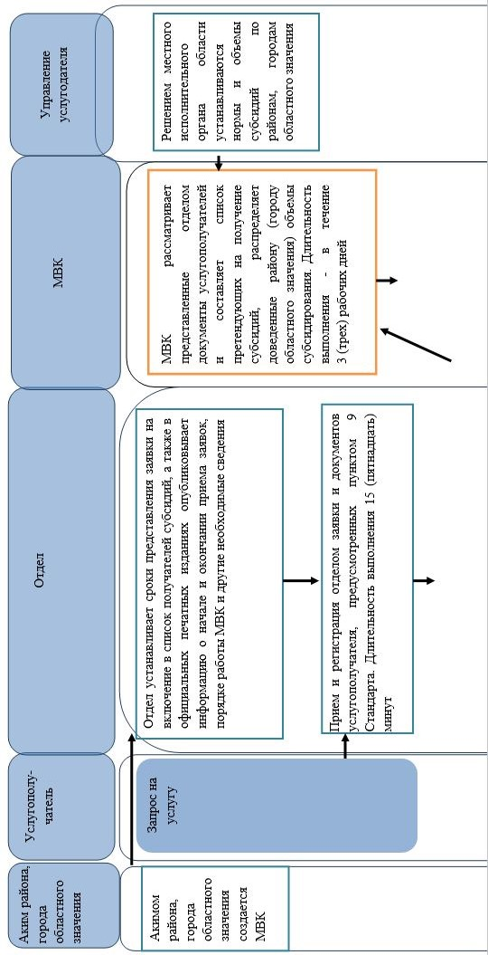

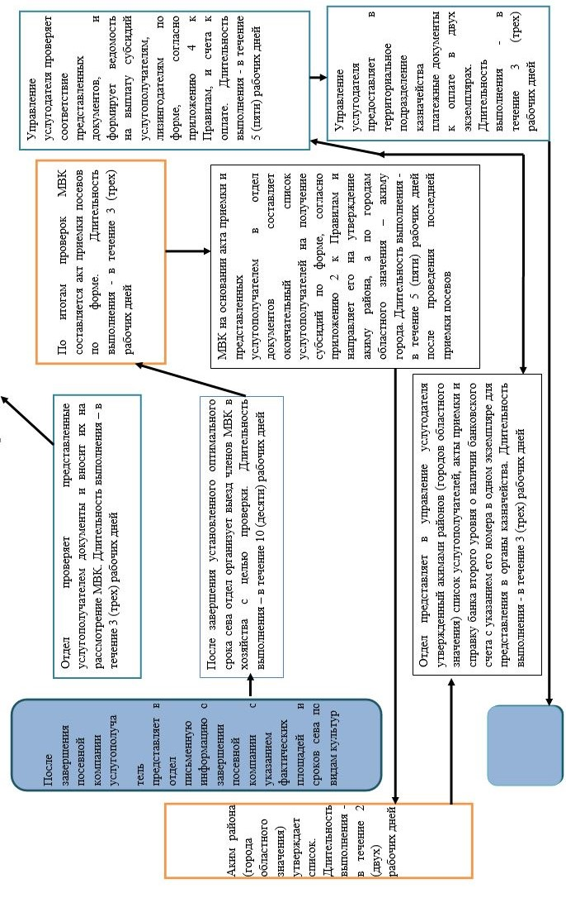

2. При оказании государственной услуги через Государственную корпорацию

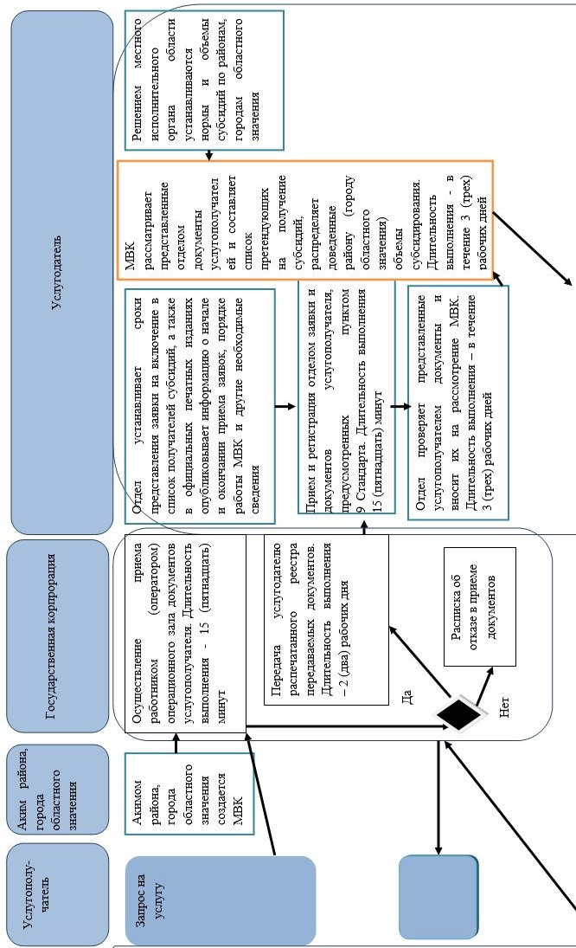

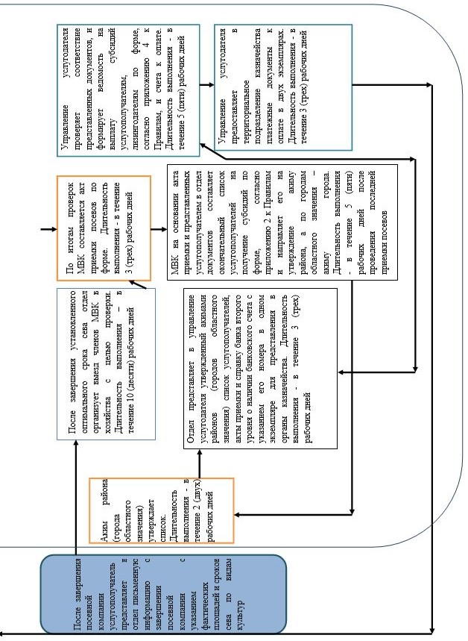

Условные обозначения:

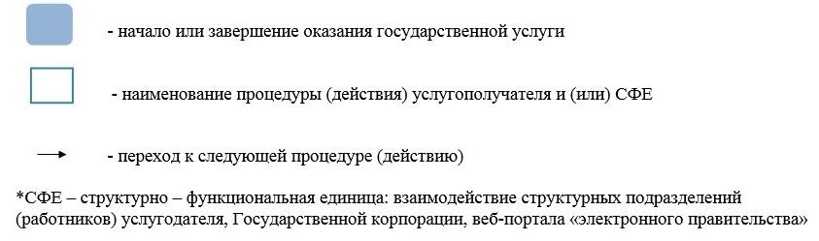

Приложение 2
к перечню постановлений
Восточно-Казахстанского
областного акимата,
в которые вносятся изменения
Утвержден
постановлением
Восточно-Казахстанского
областного акимата
от 2 октября 2015 года
№ 260
Регламент государственной услуги "Субсидирование повышения урожайности и качества продукции растениеводства, стоимости горюче-смазочных материалов и других товарно-материальных ценностей, необходимых для проведения весенне-полевых и уборочных работ, путем субсидирования производства приоритетных культур"
1. Общие положения
1. Государственная услуга "Субсидирование повышения урожайности и качества продукции растениеводства, стоимости горюче-смазочных материалов и других товарно-материальных ценностей, необходимых для проведения весенне-полевых и уборочных работ, путем субсидирования производства приоритетных культур" (далее - государственная услуга) оказывается местными исполнительными органами области, районов и городов областного значения (далее - услугодатель).
Прием заявки и выдача результатов оказания государственной услуги осуществляются через:
1) канцелярию услугодателя;
2) Некоммерческое акционерное общество "Государственная корпорация "Правительство для граждан" (далее - Государственная корпорация);
3) веб-портал "электронного правительства" www.egov.kz (далее - портал).
2. Форма оказания государственной услуги: электронная (частично автоматизированная) и (или) бумажная.
3. Результат оказания государственной услуги - предоставление в территориальное подразделение казначейства реестра счетов к оплате для дальнейшего перечисления причитающихся бюджетных субсидий на банковские счета услугополучателей.
Форма представления результата оказания государственной услуги - электронная и (или) бумажная.
При обращении через Государственную корпорацию услугополучателю направляется уведомление с решением о назначении/не назначении субсидии, подписанное уполномоченным лицом услугодателя, по формам согласно приложениям 1 и 2 к стандарту государственной услуги "Субсидирование повышения урожайности и качества продукции растениеводства, стоимости горюче-смазочных материалов и других товарно-материальных ценностей, необходимых для проведения весенне-полевых и уборочных работ, путем субсидирования производства приоритетных культур", утвержденному приказом Министра сельского хозяйства Республики Казахстан от 6 мая 2015 года № 4-3/423 (зарегистрированным в Реестре государственной регистрации нормативных правовых актов за номером 11705) (далее - Стандарт).
При обращении через портал услугополучателю направляется уведомление с решением о назначении/не назначении субсидии в "личный кабинет" в форме электронного документа, подписанного электронной цифровой подписью (далее - ЭЦП) уполномоченного лица услугодателя.
2. Описание порядка действий структурных подразделений (работников) услугодателя в процессе оказания государственной услуги
4. Основанием для предоставления государственной услуги при обращении услугополучателя является заявка установленной формы согласно приложению 3 к Стандарту и документы, предусмотренные пунктом 9 Стандарта.
5. Содержание каждой процедуры (действия), входящей в состав процесса оказания государственной услуги и длительность их выполнения:
действие 1 - акимом района (города областного значения) создается межведомственная комиссия (далее - МВК).
Рабочим органом МВК является отдел сельского хозяйства района (города областного значения) (далее - отдел);
действие 2 - отдел устанавливает сроки представления заявки на включение в список получателей субсидий, а также в официальных печатных изданиях опубликовывает информацию о начале и окончании приема заявок, порядке работы МВК и другие необходимые сведения;
действие 3 - решением местного исполнительного органа области устанавливаются нормы и объемы субсидий по районам (городам областного значения);
действие 4 - прием и регистрация отделом заявки и документов от услугополучателя, предусмотренных пунктом 9 Стандарта. Длительность выполнения - 15 (пятнадцать) минут;
действие 5 - отдел проверяет представленные услугополучателем документы и вносит на рассмотрение МВК. Длительность выполнения - в течение 3 (трех) рабочих дней;
действие 6 - МВК рассматривает представленные отделом документы услугополучателей и составляет список претендующих на получение субсидий, распределяет доведенные району (городу областного значения) объемы субсидирования. Длительность выполнения - в течение 3 (трех) рабочих дней;
действие 7 - после завершения посевной компании услугополучатель представляет в отдел письменную информацию о завершении посевной компании с указанием фактических площадей и сроков сева по видам культур;
действие 8 - после завершения установленного оптимального срока сева отдел организует выезд членов МВК в хозяйства с целью проверки. Длительность выполнения - в течение 10 (десяти) рабочих дней;
действие 9 - по итогам проверок членами МВК составляется акт приемки посевов по форме согласно приложению 3 к Правилам субсидирования повышения урожайности и качества продукции растениеводства, стоимости горюче-смазочных материалов и других товарно-материальных ценностей, необходимых для проведения весенне-полевых и уборочных работ, путем субсидирования производства приоритетных культур и стоимости затрат на возделывание сельскохозяйственных культур в защищенном грунте, утвержденным приказом исполняющего обязанности Министра сельского хозяйства Республики Казахстан от 27 февраля 2015 года № 4-3/177 (зарегистрированным в Реестре государственной регистрации нормативных правовых актов за номером 11094) (далее - Правила). Длительность выполнения - в течение 3 (трех) рабочих дней;
действие 10 - МВК на основании акта приемки и представленных услугополучателем в отдел документов составляет окончательный список услугополучателей на получение субсидий по форме, согласно приложению 2 к Правилам (далее - список) и направляет его на утверждение акиму района, а по городам областного значения - акиму города. Длительность выполнения - в течение 5 (пяти) рабочих дней после проведения последней приемки посевов;
действие 11 - аким района (города областного значения) утверждает список. Длительность выполнения - в течение 2 (двух) рабочих дней;
действие 12 - отдел представляет в управление сельского хозяйства области утвержденный акимами районов (городов областного значения) список, акты приемки и справку банка второго уровня о наличии банковского счета с указанием его номера в одном экземпляре для представления в органы казначейства. Длительность выполнения - в течение 3 (трех) рабочих дней;
действие 13 - управление сельского хозяйства области проверяет соответствие представленных документов и формирует ведомость на выплату субсидий услугополучателям, лизингодателям по форме, согласно приложению 4 к Правилам, и счета к оплате. Длительность выполнения - в течение 5 (пяти) рабочих дней;
действие 14 - управление сельского хозяйства области предоставляет в территориальное подразделение казначейства реестр счетов к оплате. Длительность выполнения - в течение 3 (трех) рабочих дней.
Срок оказания государственной услуги с момента сдачи документов услугодателю, в Государственную корпорацию, а также при обращении на портал - 37 (тридцать семь) рабочих дней.
6. Результатом процедуры (действия) по оказанию государственной услуги по действию 1, указанному в пункте 5 настоящего регламента является создание МВК, которое служит основанием для начала выполнения действия 2.
Результатом действия 2, указанного в пункте 5 настоящего регламента, является публикация порядка работы МВК в официальных печатных изданиях, которая служит основанием для выполнения действия 3.
Результатом действия 3, указанного в пункте 5 настоящего регламента, является установление норм и объемов субсидий по районам (городам областного значения), которые служат основанием для выполнения действия 4.
Результатом действия 4, указанного в пункте 5 настоящего регламента, является принятые заявки и документы услугополучателя, которые служат основанием для выполнения действия 5.
Результатом действия 5, указанного в пункте 5 настоящего регламента, является проверка документов услугополучателя и представление на рассмотрение МВК, которые служат основанием для выполнения действия 6.
Результатом действия 6, указанного в пункте 5 настоящего регламента, является список претендующих на получение субсидий, который служит основанием для выполнения действия 7.
Результатом действия 7, указанного в пункте 5 настоящего регламента, является информация от услугополучателя о завершении посевной компании, которая служит основанием для выполнения действия 8.
Результатом действия 8, указанного в пункте 5 настоящего регламента, является выезд членов МВК с целью проверки, который служит основанием для выполнения действия 9.
Результатом действия 9, указанного в пункте 5 настоящего регламента, является составление акта приемки посевов, который служит основанием для выполнения действия 10.
Результатом действия 10, указанного в пункте 5 настоящего регламента, является составление окончательного списка, который служит основанием для выполнения действия 11.
Результатом действия 11, указанного в пункте 5 настоящего регламента, является утверждение акимом района (города областного значения) окончательного списка, который служит основанием для выполнения действия 12.
Результатом действия 12, указанного в пункте 5 настоящего регламента, является представление в управление сельского хозяйства области документов, которое служит основанием для выполнения действия 13.
Результатом действия 13, указанного в пункте 5 настоящего регламента, является формирование ведомости на выплату субсидий услугополучателям, лизингодателям по форме, согласно приложению 4 к Правилам, и счета к оплате, которые служат основанием для выполнения действия 14.
Результатом действия 14, указанного в пункте 5 настоящего регламента, является предоставление реестра счетов к оплате в территориальное подразделение казначейства.
3. Описание порядка взаимодействия структурных подразделений (работников) услугодателя в процессе оказания государственной услуги
7. Перечень структурных подразделений (работников) услугодателя, которые участвуют в процессе оказания государственной услуги:
1) аким района (города областного значения);
2) МВК;
3) отдел;
4) управление сельского хозяйства области;
5) территориальное подразделение казначейства.
8. Описание процедур (действий), необходимых для оказания государственной услуги:
1) акимом района (города областного значения) создается МВК;
2) отдел устанавливает сроки представления заявки на включение в список получателей субсидий, а также в официальных печатных изданиях опубликовывает информацию о начале и окончании приема заявок, порядке работы МВК и другие необходимые сведения;
3) решением местного исполнительного органа области устанавливаются нормы и объемы субсидий по районам (городам областного значения);
4) прием и регистрация отделом заявки и документов от услугополучателя, предусмотренных пунктом 9 Стандарта. Длительность выполнения - 15 (пятнадцать) минут;
5) отдел проверяет представленные услугополучателем документы и вносит на рассмотрение МВК. Длительность выполнения - в течение 3 (трех) рабочих дней;
6) МВК рассматривает представленные отделом документы услугополучателей и составляет список претендующих на получение субсидий, распределяет доведенные району (городу областного значения) объемы субсидирования. Длительность выполнения - в течение 3 (трех) рабочих дней;
7) после завершения посевной компании услугополучатель представляет в отдел письменную информацию о завершении посевной компании с указанием фактических площадей и сроков сева по видам культур;
8) после завершения установленного оптимального срока сева отдел организует выезд членов МВК в хозяйства с целью проверки. Длительность выполнения - в течение 10 (десяти) рабочих дней;
9) по итогам проверок членами МВК составляется акт приемки посевов по форме согласно приложению 3 к Правилам. Длительность выполнения - в течение 3 (трех) рабочих дней;
10) МВК на основании акта приемки и представленных услугополучателем в отдел документов составляет окончательный список услугополучателей на получение субсидий по форме, согласно приложению 2 к Правилам, и направляет его на утверждение акиму района, а по городам областного значения - акиму города. Длительность выполнения - в течение 5 (пяти) рабочих дней после проведения последней приемки посевов;
11) аким района (города областного значения) утверждает список. Длительность выполнения - в течение 2 (двух) рабочих дней;
12) отдел представляет в управление сельского хозяйства области утвержденный акимами районов (городов областного значения) список, акты приемки и справку банка второго уровня о наличии банковского счета с указанием его номера в одном экземпляре для представления в органы казначейства. Длительность выполнения - в течение 3 (трех) рабочих дней;
13) управление сельского хозяйства области проверяет соответствие представленных документов, и формирует ведомость на выплату субсидий услугополучателям, лизингодателям по форме, согласно приложению 4 к Правилам, и счета к оплате. Длительность выполнения - в течение 5 (пяти) рабочих дней;
14) управление сельского хозяйства области предоставляет в территориальное подразделение казначейства реестр счетов к оплате. Длительность выполнения - в течение 3 (трех) рабочих дней.
4. Описание порядка взаимодействия с Государственной корпорацией и иными услугодателями, а также порядка использования информационных систем в процессе оказания государственной услуги
9. Услугополучатели для получения государственной услуги обращаются в Государственную корпорацию и предоставляют документы, перечисленные в пункте 9 Стандарта. Длительность обработки запроса услугополучателя - 20 (двадцать) минут. Услугополучатель, обратившись в Государственную корпорацию, заполняет бланк заявки на бумажном носителе, указывая наименование государственной услуги, которую необходимо получить.
Работник (оператор) операционного зала Государственной корпорации принимает заявку на бумажном носителе (с прилагаемыми документами).
При соблюдении правильности и полноты заполнения заявки на бумажном носителе и предоставления документов по перечню, утвержденному пунктом 9 Стандарта, работник (оператор) операционного зала Государственной корпорации регистрирует принятую заявку в интегрированной информационной системе (далее - ИИС) Государственной корпорации и выдает услугополучателю расписку о приеме соответствующих документов.
В случае предоставления услугополучателем неполного пакета документов согласно перечню, утвержденному пунктом 9 Стандарта, работник Государственной корпорации отказывает в приеме заявки и выдает расписку об отказе в приеме документов по форме согласно приложению 4 к Стандарту.
Поступившее в накопительный центр заявка (с пакетами документов) фиксируется в системе ИИС Государственной корпорации путем сканирования штрих-кода на расписке.
Реестр передаваемых документов услугодателю формируется в ИИС Государственной корпорации автоматически. Работник (специалист) осуществляет передачу услугодателю распечатанного реестра передаваемых документов в двух экземплярах. Сформированные заявки (с пакетами документов) с двумя экземплярами реестра упаковываются в специальные ящики, опечатываются и направляются услугодателю через курьерскую или иную уполномоченную на это связь, в установленное графиком время, утвержденным руководителем Государственной корпорации. Второй экземпляр реестра возвращается в Государственную корпорацию с отметкой услугодателя в получении.
Готовые к выдаче документы с приложением двух экземпляров реестра доставляются от услугодателя через курьерскую или иную уполномоченную на это связь, в установленное графиком время, утвержденным руководителем Государственной корпорации.
При приеме готовых (оформленных) и отказных документов, работник (специалист) накопительного сектора проверяет соответствие представленных услугодателем документов. Второй экземпляр реестра возвращается услугодателю с отметкой в получении, только при наличии всех документов указанных в реестре. В ином случае, в приеме документов отказывается с указанием причин отказа.
10. Процесс получения результата запроса через Государственную корпорацию: за получением результата оказания государственной услуги услугополучатель обращается после окончания срока оказания государственной услуги. Срок оказания государственной услуги – с момента сдачи документов - 37 (тридцать семь) рабочих дней.
В Государственной корпорации выдача готовых документов услугополучателю осуществляется его работником на основании расписки, при предъявлении документа, удостоверяющего личность (либо его представителя по нотариальной доверенности, юридическому лицу - по документу, подтверждающему полномочия).
11. Порядок обращения и последовательности процедур (действий) услугополучателя и услугодателя, при оказании государственной услуги через портал:
1) услугополучатель осуществляет регистрацию на портале с помощью индивидуального идентификационного номера (далее - ИИН), а также пароля (осуществляется для незарегистрированных услугополучателей на портале);
2) процесс 1 - процесс ввода услугополучателем ИИН и пароля (процесс авторизации) на портале для получения услуги;
3) условие 1 - проверка на портале подлинности данных о зарегистрированном услугополучателе через ИИН и пароль;
4) процесс 2 - формирование порталом сообщения об отказе в авторизации в связи с имеющимися нарушениями в данных услугополучателя;
5) процесс 3 - выбор услугополучателем услуги, указанной в настоящем Регламенте, вывод на экран формы запроса для оказания услуги и заполнение услугополучателем формы (ввод данных) с учетом ее структуры и форматных требований, прикрепление к форме запроса необходимых копий документов в электронном виде, указанных в пункте 9 Стандарта, а также выбор услугополучателем регистрационного свидетельства ЭЦП для удостоверения (подписания) запроса;
6) условие 2 - проверка на портале срока действия регистрационного свидетельства ЭЦП и отсутствие в списке отозванных (аннулированных) регистрационных свидетельств, а также соответствие идентификационных данных (между ИИН, указанным в запросе, и ИИН, указанным в регистрационном свидетельстве ЭЦП);
7) процесс 4 - формирование сообщения об отказе в запрашиваемой услуге в связи с не подтверждением подлинности ЭЦП услугополучателя;
8) процесс 5 - направление электронного документа (запроса услугополучателя), удостоверенного (подписанного) ЭЦП услугополучателя, через ШЭП в автоматизированное рабочее место регионального шлюза электронного правительства (далее - АРМ РШЭП) для обработки запроса услугодателем;
9) условие 3 - проверка услугодателем соответствия приложенных услугополучателем документов;
10) процесс 6 - формирование сообщения об отказе в запрашиваемой услуге в связи с имеющимися нарушениями в документах услугополучателя;
11) процесс 7 - получение услугополучателем результата государственной услуги (уведомление в форме электронного документа), сформированного порталом. Результат оказания государственной услуги направляется услугополучателю в "личный кабинет" в форме электронного документа, удостоверенного ЭЦП уполномоченного лица услугодателя.
Диаграмма функционального взаимодействия информационных систем, задействованных в оказании государственной услуги, через портал, приведена в приложении 1 к настоящему Регламенту.
12. Подробное описание последовательности процедур (действий), взаимодействий структурных подразделений (работников) услугодателя в процессе оказания государственной услуги, а также описание порядка взаимодействия с Государственной корпорацией и порядка использования информационных систем в процессе оказания государственной услуги отражается в справочнике бизнес-процессов оказания государственной услуги согласно приложению 2 к настоящему Регламенту. Справочник бизнес - процессов оказания государственной услуги размещается на веб-портале "электронного правительства", интернет - ресурсе услугодателя.
Приложение 1 к Регламенту
государственной услуги
"Субсидирование повышения
урожайности и качества
продукции растениеводства,
стоимости горюче-смазочных
материалов и других
товарно-материальных
ценностей, необходимых для
проведения весенне-полевых и
уборочных работ, путем
субсидирования производства
приоритетных культур"
Диаграмма функционального взаимодействия информационных систем, задействованных в оказании государственной услуги через портал

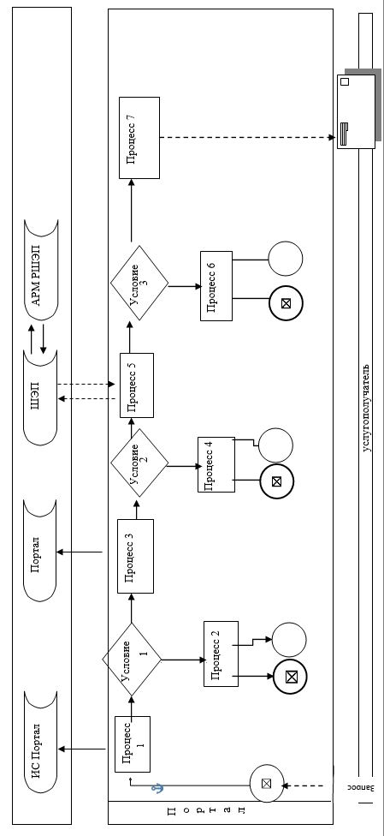

Условные обозначения:

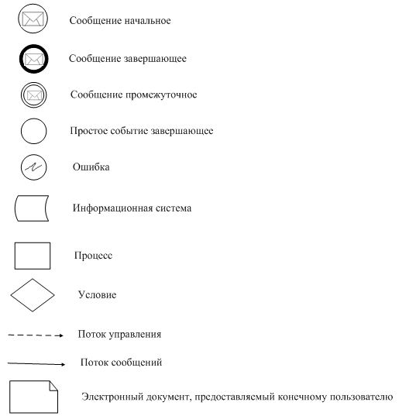

Приложение 2 к Регламенту
государственной услуги
"Субсидирование повышения
урожайности и качества
продукции растениеводства,
стоимости горюче-смазочных
материалов и других
товарно-материальных
ценностей, необходимых для
проведения весенне-полевых и
уборочных работ, путем
субсидирования производства
приоритетных культур"
Справочник бизнес-процессов оказания государственной услуги "Субсидирование повышения урожайности и качества продукции растениеводства, стоимости горюче-смазочных материалов и других товарно-материальных ценностей, необходимых для проведения весенне-полевых и уборочных работ, путем субсидирования производства приоритетных культур"
1. При оказании государственной услуги через услугодателя

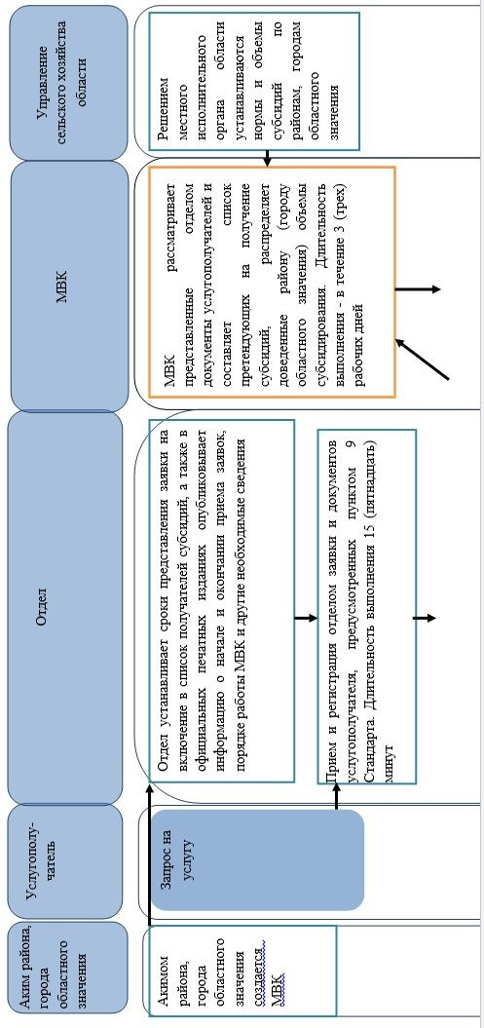

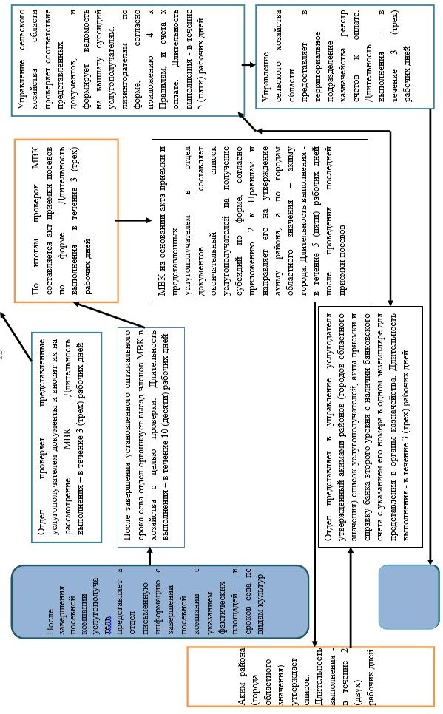

2. При оказании государственной услуги через Государственную корпорацию

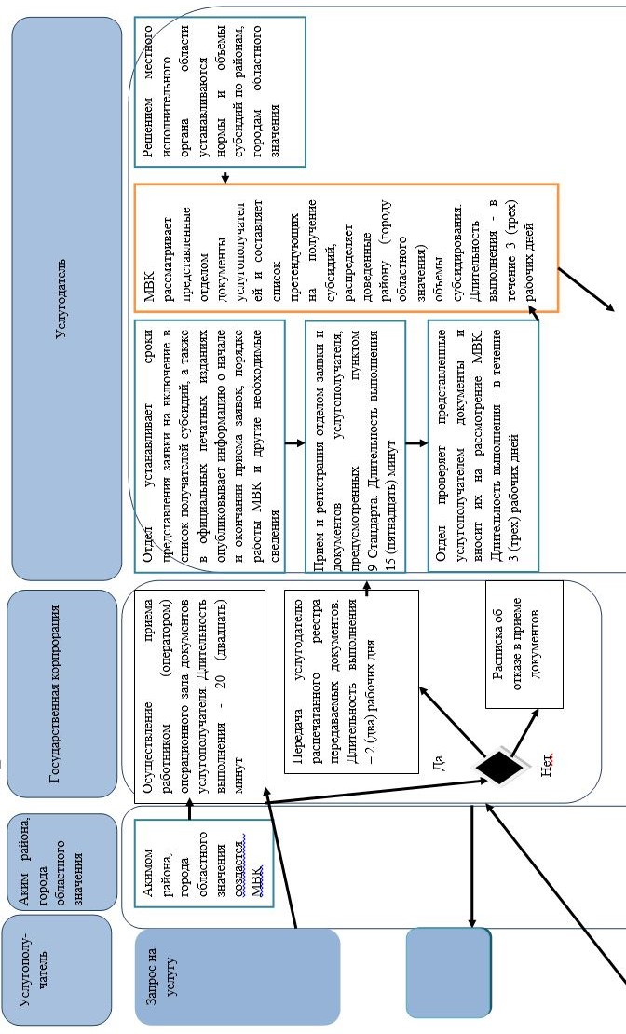

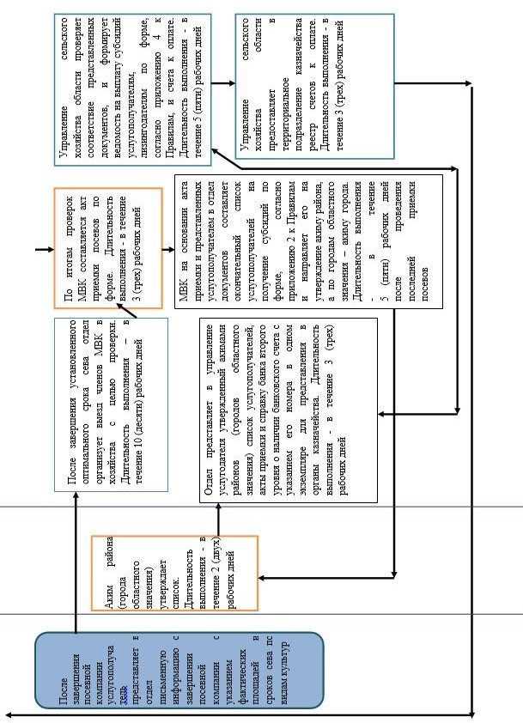

Условные обозначения:

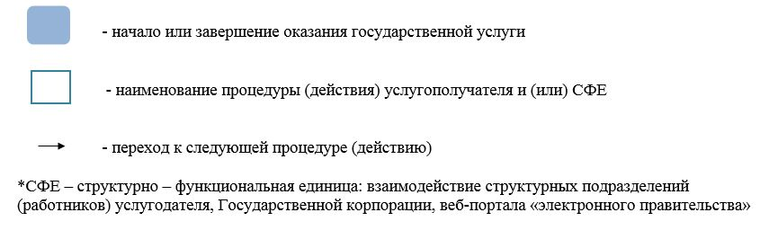

3. При оказании государственной услуги через портал

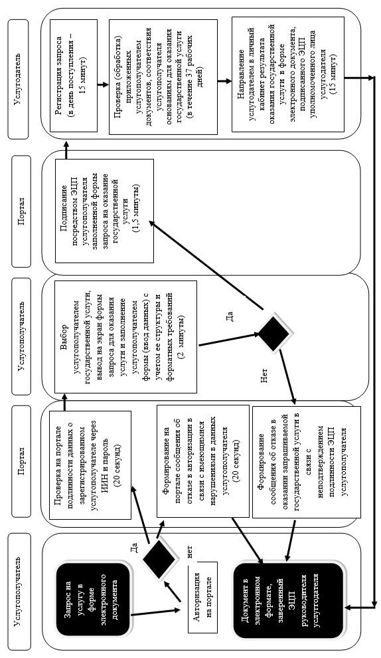

Условные обозначения:

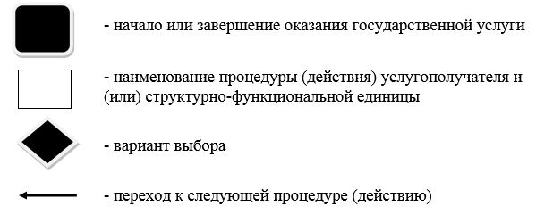

Приложение 3
к перечню постановлений
Восточно - Казахстанского
областного акимата, в которые
вносятся изменения
Утвержден
постановлением
Восточно-Казахстанского
областного акимата
от 12 октября 2015 года
№ 271
Регламент государственной услуги "Субсидирование стоимости затрат на закладку и выращивание (в том числе восстановление) многолетних насаждений плодово-ягодных культур и винограда"
1. Общие положения
1. Государственная услуга "Субсидирование стоимости затрат на закладку и выращивание (в том числе восстановление) многолетних насаждений плодово-ягодных культур и винограда" (далее - государственная услуга) оказывается местными исполнительными органами области, районов и городов областного значения (далее - услугодатель).
Прием заявок и выдача результатов оказания государственной услуги осуществляются через:
1) канцелярию услугодателя;
2) Некоммерческое акционерное общество "Государственная корпорация "Правительство для граждан" (далее - Государственная корпорация).
2. Форма оказания государственной услуги: бумажная.
3. Результат оказания государственной услуги - предоставление в территориальное подразделение казначейства платежных документов к оплате для дальнейшего перечисления причитающихся субсидий на банковские счета услугополучателей.
Форма предоставления результата оказания государственной услуги: бумажная.
При обращении через Государственную корпорацию услугополучателю направляется уведомление на бумажном носителе с решением о назначении/не назначении субсидии, подписанное уполномоченным лицом услугодателя, по формам согласно приложениям 1 и 2 стандарта государственной услуги "Субсидирование стоимости затрат на закладку и выращивание (в том числе восстановление) многолетних насаждений плодово-ягодных культур и винограда", утвержденного приказом Министра сельского хозяйства Республики Казахстан от 28 апреля 2015 года № 4-1/379 (зарегистрированным в Реестре государственной регистрации нормативных правовых актов за номером 11278) (далее - Стандарт).
2. Описание порядка действий структурных подразделений (работников) услугодателя в процессе оказания государственной услуги
4. Основанием для начала процедуры (действия) по оказанию государственной услуги является наличие документов услугополучателя (либо его представителя по доверенности) согласно пункту 9 Стандарта.
5. Содержание процедур (действий), входящих в состав процесса оказания государственной услуги, длительность выполнения:
действие 1 - канцелярия услугодателя принимает и регистрирует заявку услугополучателя, предусмотренную пунктом 9 Стандарта. Длительность выполнения - 15 (пятнадцать) минут;
действие 2 - отдел районов и городов областного значения (далее - Отдел) рассматривает заявку услугополучателя на соответствие требованиям и основаниям, предусмотренным Правилами субсидирования стоимости затрат на закладку и выращивание (в том числе восстановление) многолетних насаждений плодово-ягодных культур и винограда, утвержденными приказом Министра сельского хозяйства Республики Казахстан от 27 февраля 2015 года № 4-1/168 (зарегистрированным в Реестре государственной регистрации нормативных правовых актов за номером 11151) (далее - Правила), вносит заявку услугополучателя, соответствующую требованиям Правил, межведомственной комиссии (далее - Комиссия). Длительность выполнения - в течение 3 (трех) рабочих дней;
действие 3 - Комиссия с выездом на место составляет:
акт обследования закладки многолетних насаждений плодово-ягодных культур и винограда, а также соответствия рабочему проекту по форме согласно приложению 4 к Правилам;
акт обследования выращивания многолетних насаждений плодово-ягодных культур и винограда по форме согласно приложению 5 к Правилам. Длительность выполнения - в течение 5 (пяти) рабочих дней;
действие 4 - Комиссия принимает протокольное решение о предоставлении либо отказе в предоставлении субсидий. Длительность выполнения - в течение 1 (одного) рабочего дня;
действие 5 - Отдел направляет заявку вместе с копией соответствующего акта и копией протокольного решения Комиссии в управление услугодателя (далее - Управление). Длительность выполнения - в течение 1 (одного) рабочего дня;
действие 6 - Управление предоставляет в территориальное подразделение казначейства платежные документы к оплате. Длительность выполнения - в течение 1 (одного) рабочего дня.
Срок оказания государственной услуги с момента сдачи документов услугодателю, в Государственную корпорацию - 11 (одиннадцать) рабочих дней.
6. Результатом действия 1, указанного в пункте 5 настоящего регламента, являются принятые заявки услугополучателя, которые служат основанием для выполнения действия 2.
Результатом действия 2, указанного в пункте 5 настоящего регламента, является внесение заявки услугополучателя, соответствующей требованиям Правил, Комиссии, которое служит основанием для выполнения действия 3.
Результатом действия 3, указанного в пункте 5 настоящего регламента, является составление акта обследования закладки многолетних насаждений плодово-ягодных культур и винограда, акта обследования выращивания многолетних насаждений плодово-ягодных культур и винограда, которые служат основанием для выполнения действия 4.
Результатом действия 4, указанного в пункте 5 настоящего регламента, является протокольное решение о предоставлении либо отказе в предоставлении субсидий, которое служит основанием для выполнения действия 5.
Результатом действия 5, указанного в пункте 5 настоящего регламента, является направление заявки вместе с копией соответствующего акта и копией протокольного решения Комиссии в Управление, которое служит основанием для выполнения действия 6.
Результатом действия 6, указанного в пункте 5 настоящего регламента, является предоставление платежных документов к оплате в территориальное подразделение казначейства.
3. Описание порядка взаимодействия структурных подразделений (работников) услугодателя в процессе оказания государственной услуги
7. Перечень структурных подразделений (работников) услугодателя, которые участвуют в процессе оказания государственной услуги:
1) Комиссия;
2) Отдел;
3) Управление;
4) территориальное подразделение казначейства.
8. Описание процедур (действий), необходимых для оказания государственной услуги:
1) прием и регистрация канцелярией Отдела заявки услугополучателя, предусмотренной пунктом 9 Стандарта. Длительность выполнения - 15 (пятнадцать) минут;
2) Отдел рассматривает заявку услугополучателя на соответствие требованиям Правил, вносит заявку услугополучателя, соответствующую требованиям Правил, Комиссии. Длительность выполнения - в течение 3 (трех) рабочих дней;
3) Комиссия с выездом на место составляет:
акт обследования закладки многолетних насаждений плодово-ягодных культур и винограда, а также соответствия рабочему проекту по форме согласно приложению 4 к Правилам;
акт обследования выращивания многолетних насаждений плодово-ягодных культур и винограда по форме согласно приложению 5 к Правилам. Длительность выполнения - в течение 5 (пяти) рабочих дней;
4) Комиссия принимает протокольное решение о предоставлении либо отказе в предоставлении субсидий. Длительность выполнения - в течение 1 (одного) рабочего дня;
5) Отдел направляет заявку услугополучателя вместе с копией соответствующего акта и копией протокольного решения Комиссии в Управление. Длительность выполнения - в течение 1 (одного) рабочего дня;
6) Управление предоставляет в территориальное подразделение казначейства платежные документы к оплате. Длительность выполнения - в течение 1 (одного) рабочего дня.
При подаче услугополучателем всех необходимых документов подтверждением принятия заявки на бумажном носителе является отметка на его копии о регистрации в канцелярии услугодателя с указанием даты и времени приема документов.
4. Описание порядка взаимодействия с Государственной корпорацией в процессе оказания государственной услуги
9. Услугополучатели для получения государственной услуги обращаются в Государственную корпорацию и предоставляют документы, перечисленные в пункте 9 Стандарта. Длительность обработки запроса услугополучателя - 20 (двадцать) минут. Услугополучатель, обратившись в Государственную корпорацию, заполняет бланк заявки на бумажном носителе, указывая наименование государственной услуги, которую необходимо получить.
Работник (оператор) операционного зала Государственной корпорации принимает заявку на бумажном носителе (с прилагаемыми документами).
При соблюдении правильности и полноты заполнения заявки на бумажном носителе и предоставления документов по перечню, утвержденному пунктом 9 Стандарта, работник (оператор) операционного зала Государственной корпорации регистрирует принятую заявку в интегрированной информационной системе (далее - ИИС) Государственной корпорации и выдает услугополучателю расписку о приеме соответствующих документов.
В случае предоставления услугополучателем неполного пакета документов согласно перечню, утвержденному пунктом 9 Стандарта, работник Государственной корпорации отказывает в приеме заявления и выдает расписку об отказе в приеме документов согласно приложению 5 к Стандарту.
Поступившее в накопительный центр заявки (с пакетами документов) фиксируется в системе ИИС Государственной корпорации путем сканирования штрих-кода на расписке.
Реестр передаваемых документов услугодателю формируется в ИИС Государственной корпорации автоматически. Работник (специалист) осуществляет передачу услугодателю распечатанного реестра передаваемых документов в двух экземплярах. Сформированные заявки (с пакетами документов) с двумя экземплярами реестра упаковываются в специальные ящики, опечатываются и направляются услугодателю через курьерскую или иную уполномоченную на это связь, в установленное графиком время, утвержденным руководителем Государственной корпорации. Второй экземпляр реестра возвращается в Государственную корпорацию с отметкой услугодателя в получении.
Готовые к выдаче документы с приложением двух экземпляров реестра доставляются от услугодателя через курьерскую или иную уполномоченную на это связь, в установленное графиком время, утвержденным руководителем Государственной корпорации.
При приеме готовых (оформленных) и отказных документов, работник (специалист) накопительного сектора проверяет соответствие представленных услугодателем документов. Второй экземпляр реестра возвращается услугодателю с отметкой в получении, только при наличии всех документов указанных в реестре. В ином случае, в приеме документов отказывается с указанием причин отказа.
10. Процесс получения результата запроса через Государственную корпорацию: за получением результата оказания государственной услуги услугополучатель обращается после окончания срока оказания государственной услуги. Срок оказания государственной услуги - с момента сдачи документов - 11 (одиннадцать) рабочих дней.
В Государственной корпорации выдача готовых документов услугополучателю осуществляется его работником на основании расписки, при предъявлении документа, удостоверяющего личность (либо его представителя по нотариальной доверенности, юридическому лицу - по документу, подтверждающему полномочия).
11. Подробное описание последовательности процедур (действий), взаимодействий структурных подразделений (работников) услугодателя в процессе оказания государственной услуги, а также описание порядка взаимодействия с Государственной корпорацией в процессе оказания государственной услуги отражается в справочнике бизнес-процессов оказания государственной услуги согласно приложению к настоящему Регламенту. Справочник бизнес - процессов оказания государственной услуги размещается на веб-портале "электронного правительства", интернет - ресурсе услугодателя.
Приложение
к регламенту государственной
услуги "Субсидирование
стоимости затрат на закладку
и выращивание (в том числе
восстановление) многолетних
насаждений плодово-ягодных
культур и винограда"
Справочник бизнес-процессов оказания государственной услуги "Субсидирование стоимости затрат на закладку и выращивание (в том числе восстановление) многолетних насаждений плодово-ягодных культур и винограда"
1. При оказании государственной услуги через услугодателя

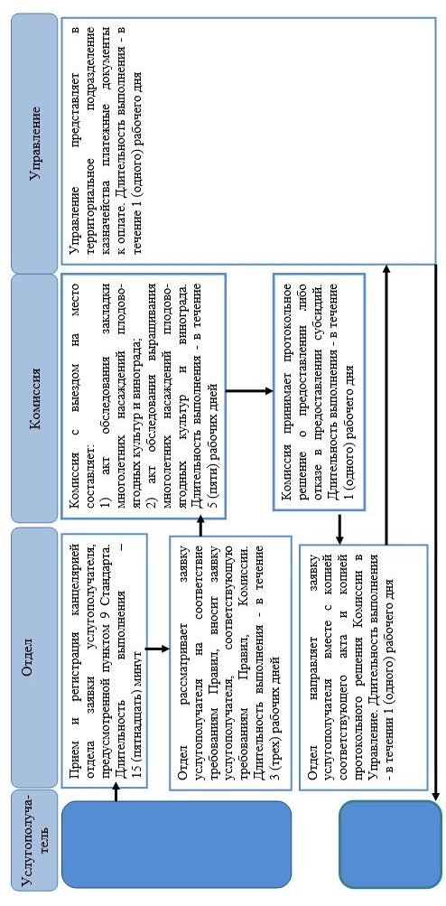

2. При оказании государственной услуги через Государственную корпорацию

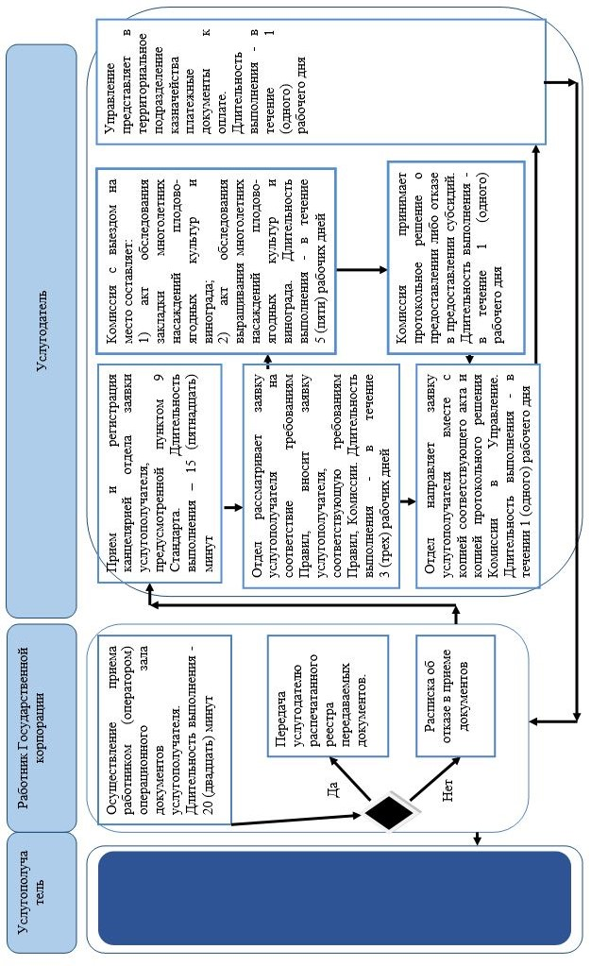

Условные обозначения:

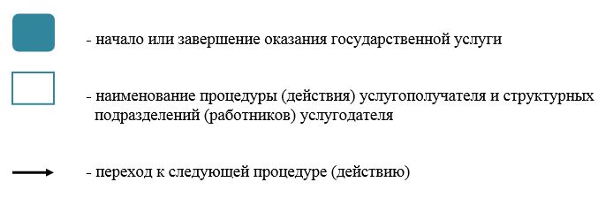

Приложение 4
к перечню постановлений
Восточно-Казахстанского
областного акимата,
в которые вносятся изменения
Утвержден
постановлением
Восточно-Казахстанского
областного акимата
от 16 ноября 2015 года
№ 301
Регламент государственной услуги "Субсидирование стоимости удобрений (за исключением органических)"
1. Общие положения
1. Государственная услуга "Субсидирование стоимости удобрений (за исключением органических)" (далее - государственная услуга) оказывается местным исполнительным органом области (далее - услугодатель).
Прием заявок и выдача результатов оказания государственной услуги осуществляются через:
1) канцелярию услугодателя, местных исполнительных органов районов и городов областного значения;
2) Некоммерческое акционерное общество "Государственная корпорация "Правительство для граждан" (далее - Государственная корпорация);
3) веб-портал "электронного правительства" www.egov.kz (далее - портал).
2. Форма оказания государственной услуги: электронная (частично автоматизированная) и (или) бумажная.
3. Результат оказания государственной услуги - предоставление в территориальное подразделение казначейства платежных документов к оплате для дальнейшего перечисления причитающихся субсидий на банковские счета:
1) сельскохозяйственных товаропроизводителей (далее - сельхозтоваропроизводитель) для возмещения затрат на приобретенные удобрения (за исключением органических) в текущем году и в 4 (четвертом) квартале предыдущего года у поставщиков удобрений и (или) непосредственно у иностранных производителей удобрений;
2) отечественных производителей удобрений для удешевления стоимости удобрений (за исключением органических), реализованных сельхозтоваропроизводителям в текущем году и в 4 (четвертом) квартале предыдущего года.
Форма предоставления результата оказания государственной услуги - электронная и (или) бумажная.
При обращении через Государственную корпорацию услугополучателю направляется уведомление на бумажном носителе с решением о назначении/не назначений субсидии, подписанное уполномоченным лицом услугодателя, по формам согласно приложениям 1 и 2 к стандарту государственной услуги "Субсидирование стоимости удобрений (за исключением органических)", утвержденному приказом Министра сельского хозяйства Республики Казахстан от 21 июля 2015 года № 4-4/679 (зарегистрированным в Реестре государственной регистрации нормативных правовых актов за номером 11946) (далее - Стандарт).
При обращении через портал услугополучателю направляется уведомление с решением о назначении/не назначений субсидий в "личный кабинет" в форме электронного документа, подписанного электронной цифровой подписью (далее - ЭЦП) уполномоченного лица услугодателя.
2. Описание порядка действий структурных подразделений (работников) услугодателя в процессе оказания государственной услуги
4. Основанием для начала процедуры (действия) по оказанию государственной услуги является наличие заявки услугополучателя (либо уполномоченного представителя: юридического лица - по документу, подтверждающему полномочия; физического лица - по нотариально заверенной доверенности) по форме согласно приложению 3 к Стандарту.
5. Содержание процедур (действий), входящих в состав процесса оказания государственной услуги, длительность выполнения:
действие 1 – прием отделом района (города областного значения) (далее - отдел) заявки услугополучателя. Услугодатель выдает услугополучателю копию его заявления с отметкой о регистрации в канцелярии, с указанием даты и времени, фамилии имени, отчества ответственного лица, принявшего документы. Длительность выполнения - 15 (пятнадцать) минут;
действие 2 - отдел с момента предоставления услугополучателем заявки проверяет ее на предмет соответствия условиям, указанным в пункта 7 Правил субсидирования стоимости удобрений (за исключением органических), утвержденных приказом Министра сельского хозяйства Республики Казахстан от 6 апреля 2015 года № 4-4/305 (зарегистрированным в Реестре государственной регистрации нормативных правовых актов за номером 11223) (далее - Правила). Длительность выполнения - в течение 3 (трех) рабочих дней с момента предоставления заявки;
действие 3 - после окончания проверки заявки в случае положительного решения в предоставлении субсидии услугополучателю отдел направляет заявку в управление сельского хозяйства области, в случае отрицательного решения - письменно уведомляет услугополучателя с указанием причин непредоставления субсидий. Длительность выполнения - в течение 1 (одного) рабочего дня. При этом отдел составляет перечень сельхозтоваропроизводителей, по которым принято отрицательное решение в предоставлении субсидий с указанием причин не предоставления субсидий по форме согласно приложению 2 к Правилам с предоставлением его в управление сельского хозяйства области;
действие 4 - управление сельского хозяйства области после поступления заявки услугополучателя предоставляет в территориальное подразделение казначейства платежные документы к оплате для перечисления причитающихся субсидий на счета сельхозтоваропроизводителей и (или) производителей удобрений. Длительность выполнения - в течение 2 (двух) рабочих дней.
Срок оказания государственной услуги с момента сдачи документов услугодателю, в Государственную корпорацию, а также при обращении на портал - 6 (шесть) рабочих дней.
При обращении в Государственную корпорацию день приема не входит в срок оказания государственной услуги.
6. Результатом процедуры (действия) по оказанию государственной услуги по действию 1, указанному в пункте 5 настоящего регламента являются зарегистрированные документы услугополучателя, которые служат основанием для начала выполнения действия 2.
Результатом действия 2, указанного в пункте 5 настоящего регламента, является проверка отделом заявки, которая служит основанием для выполнения действия 3.
Результатом действия 3, указанного в пункте 5 настоящего регламента, являются в случае положительного решения - направление заявки в управление сельского хозяйства области, которое служит основанием для выполнения действия 4; отрицательного решения - уведомление услугополучателя с указанием причин непредоставления субсидий.
Результатом действия 4, указанного в пункте 5 настоящего регламента, является перечисление причитающихся субсидий на банковские счета услугополучателей.
3. Описание порядка взаимодействия структурных подразделений (работников) услугодателя в процессе оказания государственной услуги
7. Перечень структурных подразделений (работников) услугодателя, которые участвуют в процессе оказания государственной услуги:
1) Отдел района (города областного значения);
2) Управление сельского хозяйства области;
3) территориальное подразделение казначейства.
8. Описание процедур (действий), необходимых для оказания государственной услуги:
1) прием отделом заявки услугополучателя. Услугодатель выдает услугополучателю копию его заявленияс отметкой о регистрации в канцелярии, с указанием даты и времени, фамилии имени, отчества ответственного лица, принявшего документы. Длительность выполнения - 15 (пятнадцать) минут;
2) отдел с момента предоставления услугополучателем заявки проверяет ее на предмет соответствия условиям, указанным в пункте 7 Правил. Длительность выполнения - в течение 3 (трех) рабочих дней с момента предоставления заявки;
3) после окончания проверки заявки в случае положительного решения в предоставлении субсидии услугополучателю отдел направляет заявку в управление сельского хозяйства области, в случае отрицательного решения - письменно уведомляет услугополучателя с указанием причин непредоставления субсидий. Длительность выполнения - в течение 1 (одного) рабочего дня. При этом отдел составляет перечень сельхозтоваропроизводителей, по которым принято отрицательное решение в предоставлении субсидий с указанием причин непредоставления субсидий по форме согласно приложению 2 к Правилам с предоставлением его в управление сельского хозяйства области;
4) управление сельского хозяйства области после поступления заявки услугополучателя предоставляет в территориальное подразделение казначейства платежные документы к оплате для перечисления причитающихся субсидий на счета сельхозтоваропроизводителей и (или) производителей удобрений. Длительность выполнения - в течение 2 (двух) рабочих дней.
4. Описание порядка взаимодействия с Государственной корпорацией и иными услугодателями, а также порядка использования информационных систем в процессе оказания государственной услуги
9. Услугополучатели для получения государственной услуги обращаются в Государственную корпорацию и предоставляют документы, перечисленные в пункте 9 Стандарта. Длительность обработки запроса услугополучателя - 20 (двадцать) минут. Услугополучатель, обратившись в Государственную корпорацию, заполняет бланк заявки на бумажном носителе, указывая наименование государственной услуги, которую необходимо получить.
Работник (оператор) операционного зала Государственной корпорации принимает заявку на бумажном носителе (с прилагаемыми документами).
При соблюдении правильности и полноты заполнения заявки на бумажном носителе и предоставления документов по перечню, утвержденному пунктом 9 Стандарта, работник (оператор) операционного зала Государственной корпорации регистрирует принятую заявку в интегрированной информационной системе (далее - ИИС) Государственной корпорации и выдает услугополучателю расписку о приеме соответствующих документов.
В случае предоставления услугополучателем неполного пакета документов согласно перечню, утвержденному пунктом 9 Стандарта, работник Государственной корпорации отказывает в приеме заявления и выдает расписку об отказе в приеме документов согласно приложению 4 к Стандарту.
Поступившее в накопительный центр заявка (с пакетами документов) фиксируется в системе ИИС Государственной корпорации путем сканирования штрих-кода на расписке.
Реестр передаваемых документов услугодателю формируется в ИИС Государственной корпорации автоматически. Работник (специалист) осуществляет передачу услугодателю распечатанного реестра передаваемых документов в двух экземплярах. Сформированные заявки (с пакетами документов) с двумя экземплярами реестра упаковываются в специальные ящики, опечатываются и направляются услугодателю через курьерскую или иную уполномоченную на это связь, в установленное графиком время, утвержденным руководителем Государственной корпорации. Второй экземпляр реестра возвращается в Государственную корпорацию с отметкой услугодателя в получении.
Готовые к выдаче документы с приложением двух экземпляров реестра доставляются от услугодателя через курьерскую или иную уполномоченную на это связь, в установленное графиком время, утвержденным руководителем Государственной корпорации.
При приеме готовых (оформленных) и отказных документов, работник (специалист) накопительного сектора проверяет соответствие представленных услугодателем документов. Второй экземпляр реестра возвращается услугодателю с отметкой в получении, только при наличии всех документов указанных в реестре. В ином случае, в приеме документов отказывается с указанием причин отказа.
10. Процесс получения результата запроса через Государственную корпорацию: за получением результата оказания государственной услуги услугополучатель обращается после окончания срока оказания государственной услуги. Срок оказания государственной услуги - с момента сдачи документов - 6 (шесть) рабочих дней.
В Государственной корпорации выдача готовых документов услугополучателю осуществляется его работником на основании расписки, при предъявлении документа, удостоверяющего личность (либо его представителя по нотариальной доверенности, юридическому лицу - по документу, подтверждающему полномочия).
11. Порядок обращения и последовательности процедур (действий) услугополучателя и услугодателя, при оказании государственной услуги через портал:
1) услугополучатель осуществляет регистрацию на портале с помощью индивидуального идентификационного номера (далее - ИИН), а также пароля (осуществляется для незарегистрированных услугополучателей на портале);
2) процесс 1 - процесс ввода услугополучателем ИИН и пароля (процесс авторизации) на портале для получения услуги;
3) условие 1 - проверка на портале подлинности данных о зарегистрированном услугополучателе через ИИН и пароль;
4) процесс 2 - формирование порталом сообщения об отказе в авторизации в связи с имеющимися нарушениями в данных услугополучателя;
5) процесс 3 - выбор услугополучателем услуги, указанной в настоящем Регламенте, вывод на экран формы запроса для оказания услуги и заполнение услугополучателем формы (ввод данных) с учетом ее структуры и форматных требований, прикрепление к форме запроса необходимых копий документов в электронном виде, указанных в пункте 9 Стандарта, а также выбор услугополучателем регистрационного свидетельства ЭЦП для удостоверения (подписания) запроса;
6) условие 2 - проверка на портале срока действия регистрационного свидетельства ЭЦП и отсутствие в списке отозванных (аннулированных) регистрационных свидетельств, а также соответствие идентификационных данных (между ИИН, указанным в запросе, и ИИН, указанным в регистрационном свидетельстве ЭЦП);
7) процесс 4 - формирование сообщения об отказе в запрашиваемой услуге в связи с не подтверждением подлинности ЭЦП услугополучателя;
8) процесс 5 - направление электронного документа (запроса услугополучателя), удостоверенного (подписанного) ЭЦП услугополучателя, через ШЭП в автоматизированное рабочее место регионального шлюза электронного правительства (далее - АРМ РШЭП) для обработки запроса услугодателем;
9) условие 3 - проверка услугодателем соответствия приложенных услугополучателем документов;
10) процесс 6 - формирование сообщения об отказе в запрашиваемой услуге в связи с имеющимися нарушениями в документах услугополучателя;
11) процесс 7 - получение услугополучателем результата государственной услуги (уведомление в форме электронного документа), сформированного порталом. Результат оказания государственной услуги направляется услугополучателю в "личный кабинет" в форме электронного документа, удостоверенного ЭЦП уполномоченного лица услугодателя.
Диаграмма функционального взаимодействия информационных систем, задействованных в оказании государственной услуги через портал, приведена в приложении 1 к настоящему Регламенту.
12. Подробное описание последовательности процедур (действий), взаимодействий структурных подразделений (работников) услугодателя в процессе оказания государственной услуги, а также описание порядка взаимодействия с Государственной корпорацией и порядка использования информационных систем в процессе оказания государственной услуги отражается в справочнике бизнес-процессов оказания государственной услуги согласно приложению 2 к настоящему Регламенту. Справочник бизнес - процессов оказания государственной услуги размещается на веб-портале "электронного правительства", интернет - ресурсе услугодателя.
Приложение 1 к регламенту
государственной услуги
"Субсидирование стоимости
удобрений (за исключением
органических)"
Диаграмма функционального взаимодействия информационных систем, задействованных в оказании государственной услуги через портал

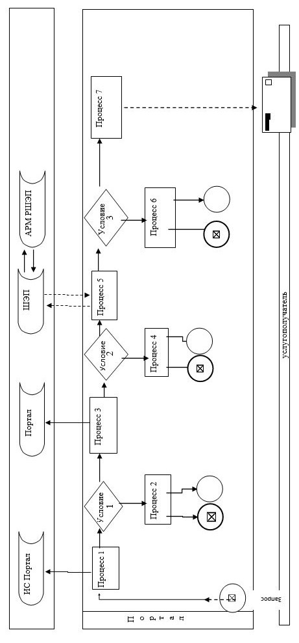

Условные обозначения:

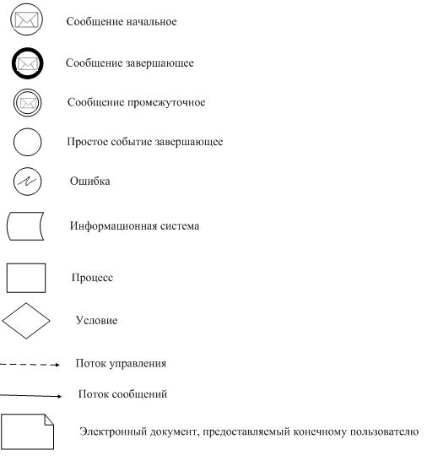

Приложение 2 к Регламенту
государственной услуги
"Субсидирование стоимости
удобрений (за исключением
органических)"
Справочник бизнес-процессов оказания государственной услуги "Субсидирование стоимости удобрений (за исключением органических)"
1. При оказании государственной услуги через услугодателя

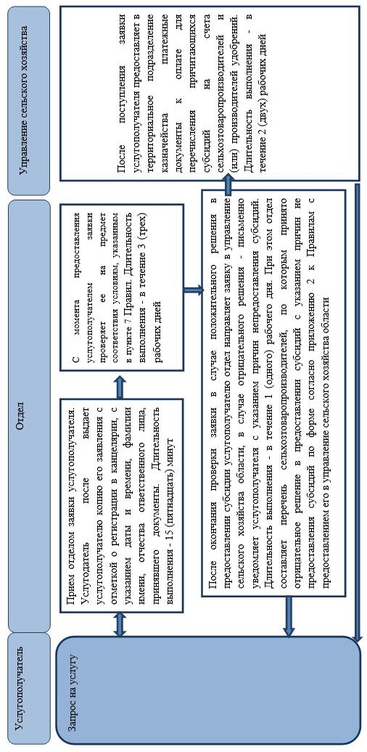

2. При оказании государственной услуги через Государственную корпорацию

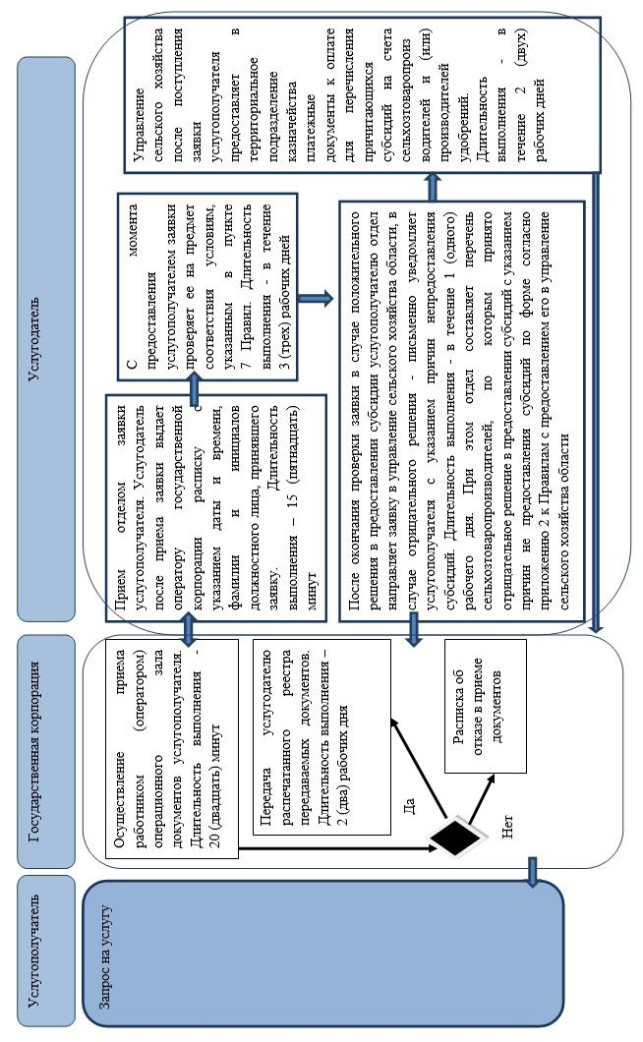

Условные обозначения:

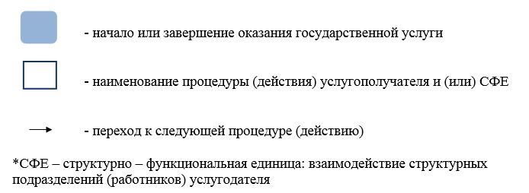

3. При оказании государственной услуги через портал

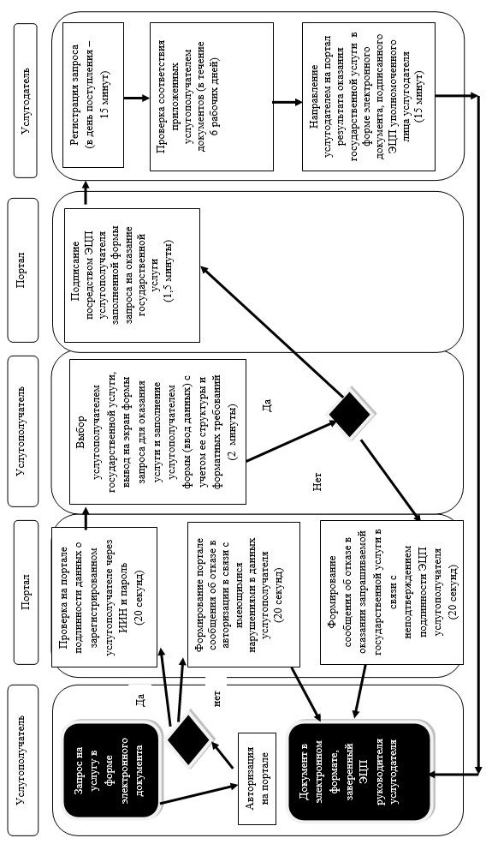

Условные обозначения:

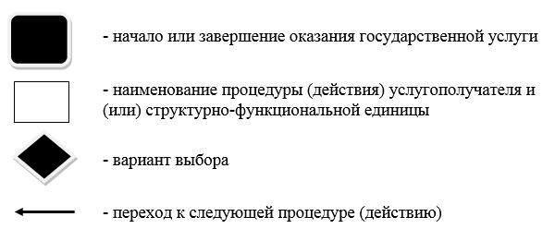

© 2012. РГП на ПХВ «Институт законодательства и правовой информации Республики Казахстан» Министерства юстиции Республики Казахстан

